**Министерство образования Республики Беларусь**

**БЕЛОРУССКИЙ ГОСУДАРСТВЕННЫЙ УНИВЕРСИТЕТ**

**Факультет прикладной математики и информатики**

ДРОЗДОВА ЮЛИЯ ВИТАЛЬЕВНА

**Конфигурация OSPF с множественным доступом и её проверка.**

Отчет по лабораторной работе № 11,

Вариант 15

(“Компьютерные сети”)

студента 2-го курса 14-ой группы

|  |  |  |
| --- | --- | --- |
|  |  | **Преподаватель** |
|  | **Бубен И.В.** |
|  | | |
| **2020 г.** | | |

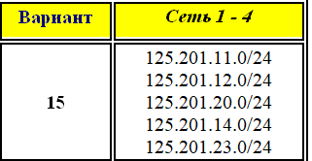

## 1. Проектирование сети

Используя ***CLI*** настроить сетевые интерфейсы всех устройств.

Предварительно добавить дополнительный порт Fa1/0 на маршрутизаторы.

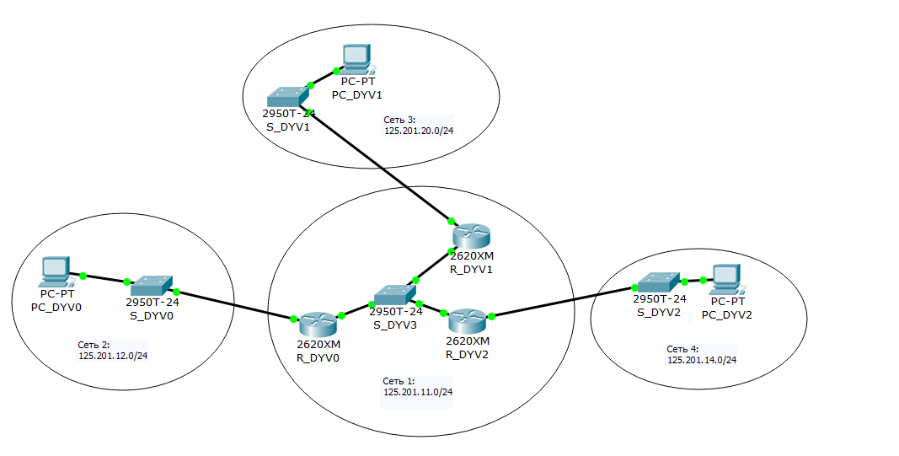

2. Настройка протокола OSPF на назначенном маршрутизаторе***.***

Настройте OSPF-процесс вначале на маршрутизаторе с наивысшим ID (в моем случае ***R_DYV2)***, чтобы он стал *DR-маршрутизатором*

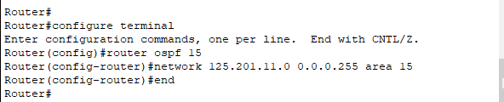

Используйте команду *show ip ospf interface*, чтобы убедиться в том, что OSPF настроен правильно, а маршрутизатор ***R_DYV2*** является *DR- маршрутизатором*

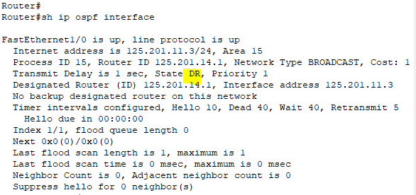

3. Настройка протокола OSPF на резервном назначенном маршрутизаторе***.***

Настройте OSPF-процесс на маршрутизаторе со вторым наивысшим ID (в моем случае ***R_DYV1)***, чтобы он стал *BDR-маршрутизатором*. Используйте команду router ospf в режиме глобальной конфигурации, чтобы активировать OSPF на маршрутизаторе ***R_DYV1***.

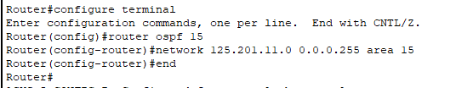

Используйте команду *show ip ospf interface*, чтобы убедиться в том, что OSPF настроен правильно, а маршрутизатор ***R_DYV1*** является *BDR- маршрутизатором*.

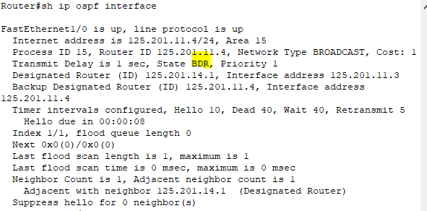

## 4. Настройка протокола OSPF на маршрутизаторе DRother.

Настройте OSPF-процесс на маршрутизаторе c самым низким ID, в данном случае ***R_DYV0***, чтобы он стал *DRother-маршрутизатором*. Используйте команду router ospf в режиме глобальной конфигурации, чтобы активировать OSPF на маршрутизаторе ***R_DYV0***

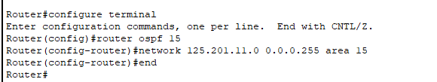

Используйте команду, чтобы убедиться в том, что OSPF настроен правильно, а маршрутизатор ***R_DYV0*** является *DRother-маршрутизатором*.

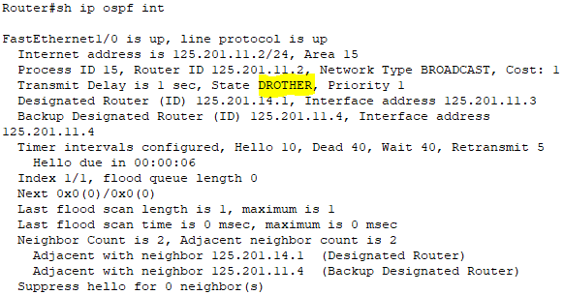

|  |  |  |
| --- | --- | --- |
| **R1** | **R2** | **R3** |
| Id= 125.201.12.1 | Id= 125.201.20.1 | Id= 125.201.14.1 |
| ***DR***  **Приоритет=1** | ***DR***  **Приоритет=1** | ***DR***  **Приоритет=1** |
| Id= 125.201.11.2 | Id= 125.201.11.4 | Id= 125.201.11.3 |
| **Приоритет=1** | **Приоритет=1** | **Приоритет=1** |
| ***DRother*** | ***BDR*** | ***DR*** |
|  |  |  |

## 5. Тестирование протокола OSPF.

Используйте команду *show ip ospf neighbor* в режиме глобальной конфигурации, чтобы просмотреть информацию о других маршрутизаторах в области OSPF.

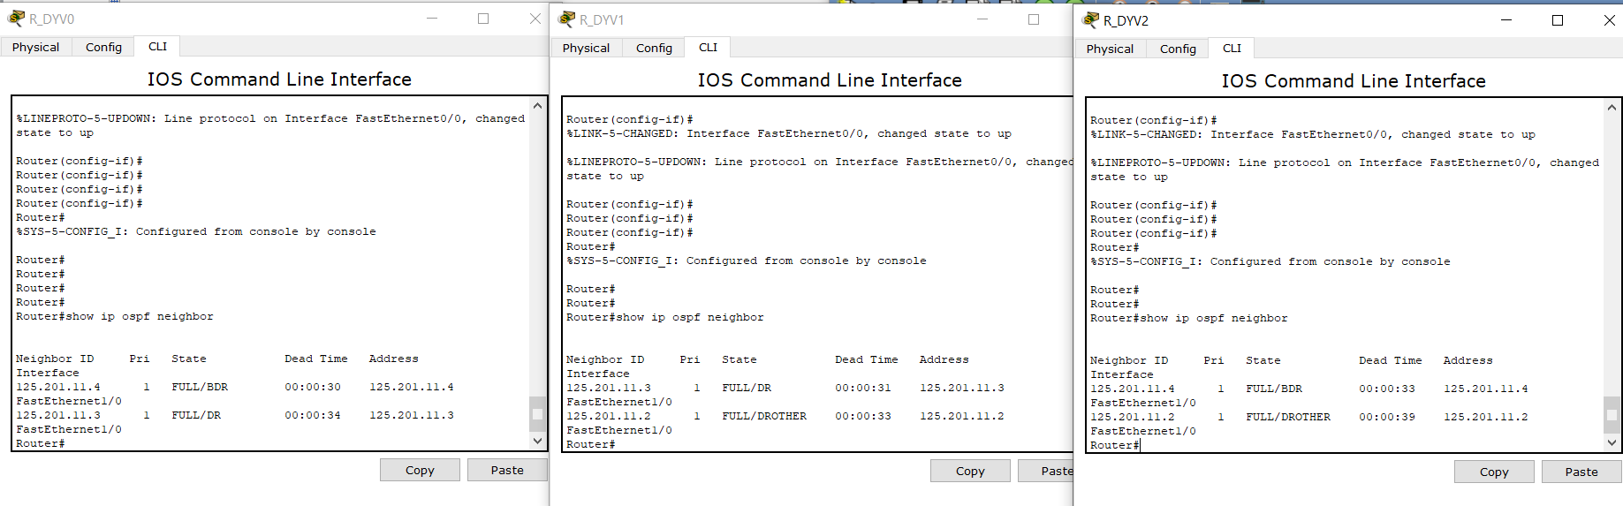

Каждый роутер видит своих соседей внутри сети.

Используя команды ***ping, traceroute***  проверьте, достижимы ли все узлы пользователей.



1. ***Исследуем, как проходят OSPF-процессы добавления новой подсети.   
   Подсоедините к коммутатору модели №2 еще одну подсеть (адрес на ващ выбор, но с учет возможности агрегирования марщрутов), выполните все необходимые действия для подключения подсети в нашу первоначальную сеть. Протокол – OSPF.***
2. ***Процесс конфигурирования и результаты тестирования с помощью команды show ip ospf neighbor представить в отчете.***

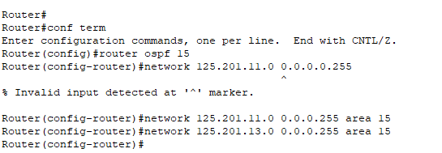

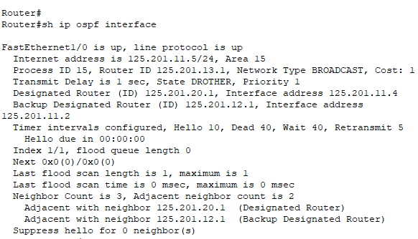

***R4:***

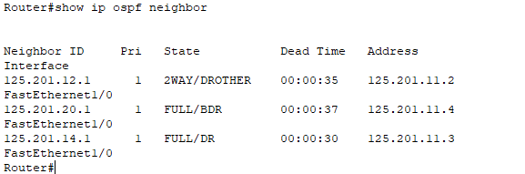***\***

***R0:***

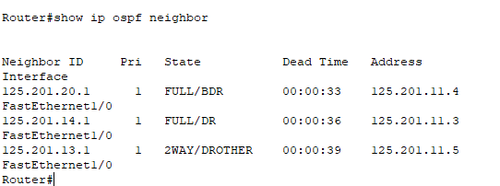

***R2:***

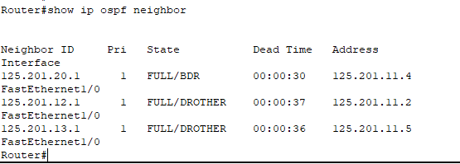

1. ***Заполните таблицу 2 вида 1 , но уже для четырех маршрутизаторов. Перенесите в в первую часть таблицы ячейки из таблицы 1.Сделайте вывод. Что изменилось по сравнению с таблицей 1 (пункт 9).***

|  |  |  |  |
| --- | --- | --- | --- |
| ***R1*** | ***R2*** | ***R3*** | ***R4*** |
| ***Id= 125.201.12.1*** | ***Id= 125.201.20.1*** | ***Id= 125.201.14.1*** | ***Id= 125.201.13.1*** |
| ***DR***  ***Приоритет=1*** | ***DR***  ***Приоритет=1*** | ***DR***  ***Приоритет=1*** | ***DR***  ***Приоритет=1*** |
| ***Id= 125.201.11.2*** | ***Id= 125.201.11.4*** | ***Id= 125.201.11.3*** | ***Id= 125.201.11.5*** |
| ***Приоритет=1*** | ***Приоритет=1*** | ***Приоритет=1*** | ***Приоритет=1*** |
| ***DRother*** | ***BDR*** | ***DR*** | ***DRother*** |

1. ***Исследуем как проходят OSPF-процессы после выведения из строя DR - маршрутизатора. Протестируйте сеть. Ваши выводы.***

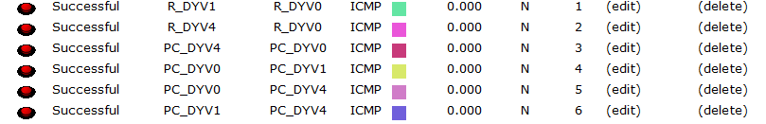

1. ***Подождите, чтобы сработали все таймеры.   
   Результаты тестирования с помощью команды show ip ospf neighbor представить в отчете.***

***R0:***

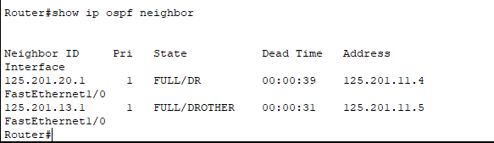

***R4:***

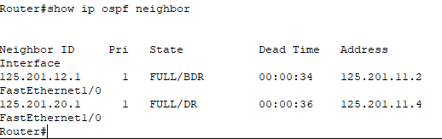

***R1:***

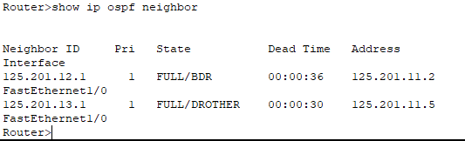

1. ***Заполните таблицу 3 вида 2 (копируете таблицу 2 пункта 14, вставляете строки с тестами – “*До выведения из строя DR-маршрутизатора” и  *“*После выведения из строя DR-маршрутизатора” *и добавляете новые строки с информацией полученной после выведения из строя DR-маршрутизатора.   
   Сделайте вывод.***

***“*До выведения из строя DR-маршрутизатора”**

|  |  |  |  |
| --- | --- | --- | --- |
| ***R1*** | ***R2*** | ***R3*** | ***R4*** |
| ***Id= 125.201.12.1*** | ***Id= 125.201.20.1*** | ***Id= 125.201.14.1*** | ***Id= 125.201.13.1*** |
| ***DR***  ***Приоритет=1*** | ***DR***  ***Приоритет=1*** | ***DR***  ***Приоритет=1*** | ***DR***  ***Приоритет=1*** |
| ***Id= 125.201.11.2*** | ***Id= 125.201.11.4*** | ***Id= 125.201.11.3*** | ***Id= 125.201.11.5*** |
| ***Приоритет=1*** | ***Приоритет=1*** | ***Приоритет=1*** | ***Приоритет=1*** |
| ***DRother*** | ***BDR*** | ***DR*** | ***DRother*** |

***“*После выведения из строя DR-маршрутизатора”**

|  |  |  |  |
| --- | --- | --- | --- |
| ***R0*** | ***R1*** | ***R2*** | ***R4*** |
| ***Id= 125.201.12.1*** | ***Id= 125.201.20.1*** | ***-*** | ***Id= 125.201.13.1*** |
| ***DR***  ***Приоритет=1*** | ***DR***  ***Приоритет=1*** | ***-*** | ***DR***  ***Приоритет=1*** |
| ***Id= 125.201.11.2*** | ***Id= 125.201.11.4*** | ***-*** | ***Id= 125.201.11.5*** |
| ***Приоритет=1*** | ***Приоритет=1*** | ***-*** | ***Приоритет=1*** |
| ***BDR*** | ***BDR*** | ***-*** | ***DRother*** |

1. ***Исследуем, как проходят OSPF-процессы после изменения приоритетов.  
   Используйте команду ip ospf priority interface, чтобы изменить приоритет OSPF маршрутизаторов на следующие значения:***
   1. ***255 для DRother-маршрутизатора;***
   2. ***100 для DR-маршрутизатора;***
   3. ***0 для BDR-маршрутизатора.***

Используйте команду *ip ospf priority 255*, чтобы изменить приоритет OSPF маршрутизатора ***R0*** на 255. Это максимальное значение приоритетности.



Используйте команду *ip ospf priority 100*, чтобы изменить приоритет OSPF маршрутизатора ***R2*** на 100.



Используйте команду *ip ospf priority 0*, чтобы изменить приоритет OSPF маршрутизатора ***R1*** на 0. Значение приоритета 0 не дает маршрутизатору участвовать в выборе OSPF и получить статус DR или BDR.

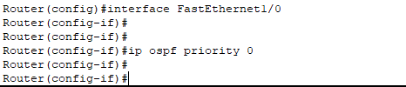

1. ***Закройте и опять активируйте интерфейсы FastEthernet0/0, чтобы запустить выбор OSPF.***
2. ***Используя команды show ip ospf neighbor для проверки отношений соседства, show ip ospf interface, поясните, что получилось в результате изменения приоритета OSPF маршрутизаторов.*** 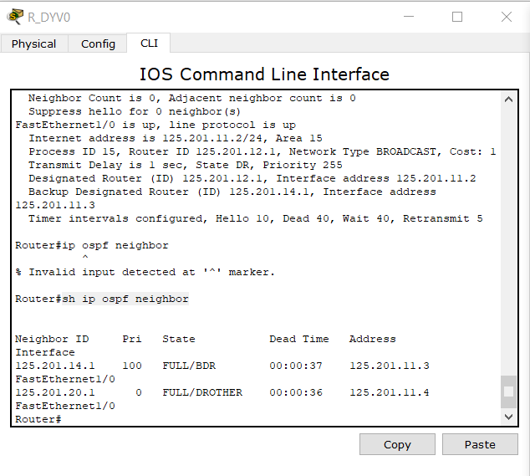 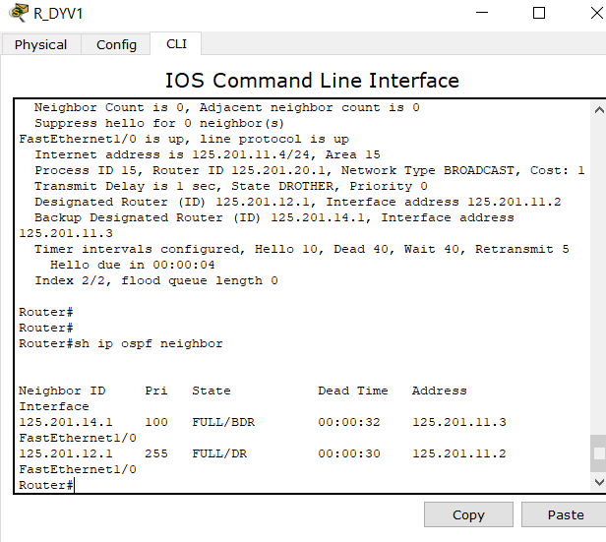 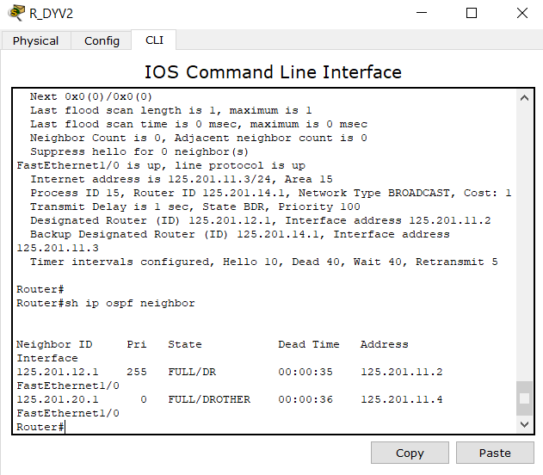

***Выбор DR и BDR маршрутизатор происходил с учетом их приоритета.***

1. ***Скопируйте таблицу 1 (пункт 9). В конец таблицы вставить строку с текстом: “До изменения приоритета”. “После изменения приоритета”. Заполните таблицу 4. Проанализировать содержимое таблицы 4.***

***“До изменения приоритета”***

|  |  |  |
| --- | --- | --- |
| **R10** | **R1** | **R2** |
| Id= 125.201.12.1 | Id= 125.201.20.1 | Id= 125.201.14.1 |
| ***DR***  **Приоритет=1** | ***DR***  **Приоритет=1** | ***DR***  **Приоритет=1** |
| Id= 125.201.11.2 | Id= 125.201.11.4 | Id= 125.201.11.3 |
| **Приоритет=1** | **Приоритет=1** | **Приоритет=1** |
| ***DRother*** | ***BDR*** | ***DR*** |
|  |  |  |

***“После изменения приоритета”***

|  |  |  |
| --- | --- | --- |
| **R0** | **R1** | **R2** |
| Id= 125.201.12.1 | Id= 125.201.20.1 | Id= 125.201.14.1 |
| ***DR***  **Приоритет=1** | ***DR***  **Приоритет=1** | ***DR***  **Приоритет=1** |
| Id= 125.201.11.2 | Id= 125.201.11.4 | Id= 125.201.11.3 |
| **Приоритет=255** | **Приоритет=0** | **Приоритет=100** |
| ***DR*** | ***DRother*** | ***BDR*** |
|  |  |  |

1. ***Используйте команду show ip route на всех маршрутизаторах для проверки маршрутизации.***

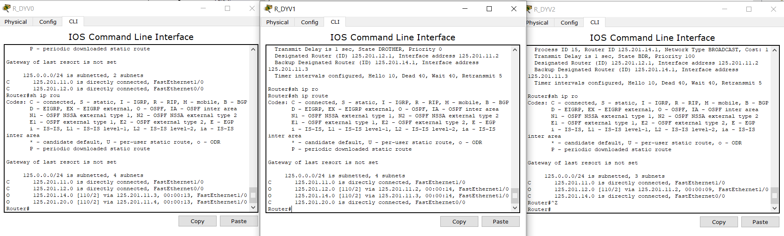

1. ***Проверить взаимодостижимость всех узлов пользователей.***

